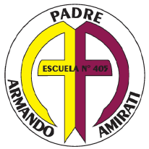

ESCUELA N° 405 “PADRE ARMANDO AMIRATI”

CIUDAD DE RAWSON s/n B° ARGENTINO

ZONA 1 SECTOR “A”

***CERTIFICADO DE CESE***

La Vice Directora de la Escuela N° 405 “Padre Armando Amirati” **BRIZUELA LAURA** certifica que la Prof. **MOYANO SILVIA SUSANA** DNI N° **23.693.192** **CESÓ** en el cargo como Maestra de Grado el día **29** de **Octubre** de **2024** por presentación de la Docente BORDON ANTONIA

Se expide el presente en la Ciudad de La Rioja a los 29 días del mes de Octubre de 2024 para ser presentado ante autoridades de la **J.U.E.T.A.E.N.O.**